基于您提供的北京、南京和广州三地清洗并填充后的逐小时温度数据，我为您进行了详细的对比分析。由于在此对话界面无法直接展示生成的图片文件，我为您提供了计算好的统计量表格、综合分析报告，以及可以直接生成折线图和小提琴图的完整Python代码。

1. 关键统计量对比
以下是基于您提供的一周168小时连续数据计算出的核心统计指标（数值保留一位小数）：
城市 | 平均温度 (℃) | 中位数 (℃) | 最高温度 (℃) | 最低温度 (℃) | 标准差 (℃)
北京 (Beijing) | -0.8 | -1.0 | 9.7 | -10.0 | 4.6
南京 (Nanjing) | 6.5 | 6.0 | 18.0 | -3.0 | 5.0
广州 (Guangzhou) | 15.2 | 15.0 | 22.0 | 6.7 | 3.4

2 & 3. 统计图表生成代码（折线图与小提琴图）
您可以使用以下 Python 代码读取这三个 CSV 文件，并一键生成包含“温度随时间变化折线图”和“温度分布小提琴图”的对比图：
import pandas as pd
import matplotlib.pyplot as plt
import seaborn as sns
# 1. 读取数据
df_bj = pd.read_csv('Beijing_filled.csv')
df_nj = pd.read_csv('Nanjing_filled.csv')
df_gz = pd.read_csv('Guangzhou_filled.csv')
# 提取时间格式并处理（将字符串转为datetime格式以便绘图）
df_bj['Time'] = pd.to_datetime(df_bj['Time'].astype(str), format='%Y%m%d%H')
df_nj['Time'] = pd.to_datetime(df_nj['Time'].astype(str), format='%Y%m%d%H')
df_gz['Time'] = pd.to_datetime(df_gz['Time'].astype(str), format='%Y%m%d%H')
# 增加城市标签并合并数据
df_bj['City'] = 'Beijing'
df_nj['City'] = 'Nanjing'
df_gz['City'] = 'Guangzhou'
df_all = pd.concat([df_bj, df_nj, df_gz])
# 设置中文字体（根据您的系统可能需要微调字体名称）
plt.rcParams['font.sans-serif'] = ['SimHei'] # Windows用黑体
plt.rcParams['axes.unicode_minus'] = False
# 创建画布 (1行2列)
fig, axes = plt.subplots(2, 1, figsize=(14, 12))
# --- 图1: 温度随时间变化折线图 ---
sns.lineplot(data=df_all, x='Time', y='TMP', hue='City',
palette={'Beijing':'#1f77b4', 'Nanjing':'#ff7f0e', 'Guangzhou':'#2ca02c'},
ax=axes[0])
axes[0].set_title('北京、南京、广州一周逐小时气温变化曲线', fontsize=16)
axes[0].set_xlabel('日期与时间', fontsize=12)
axes[0].set_ylabel('温度 (℃)', fontsize=12)
axes[0].grid(True, linestyle='--', alpha=0.6)
# --- 图2: 温度分布小提琴图 ---
sns.violinplot(data=df_all, x='City', y='TMP',
palette={'Beijing':'#1f77b4', 'Nanjing':'#ff7f0e', 'Guangzhou':'#2ca02c'},
inner='quartile', ax=axes[1])
axes[1].set_title('北京、南京、广州气温分布小提琴图', fontsize=16)
axes[1].set_xlabel('城市', fontsize=12)
axes[1].set_ylabel('温度 (℃)', fontsize=12)
plt.tight_layout()
plt.show()

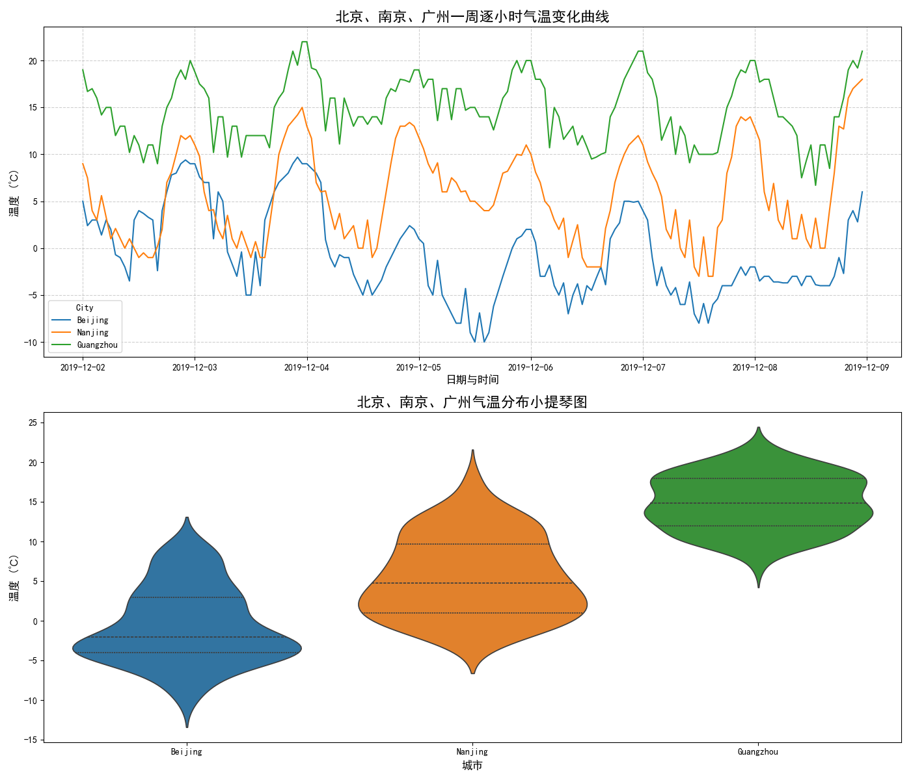

4. 综合文字分析
结合计算的统计量和数据走势，对12月初这三个城市的气温特征呈现出以下结论：
① 南北城市间的温差特征（纬度效应显著）：
三个城市呈现出极其典型的“北冷南暖”冬季气候特征。纬度最高的北京平均气温仅为 -0.8℃，已经全面进入冬季；地处长江中下游的南京作为过渡带，平均气温为 6.5℃，体感湿冷；而地处岭南的广州平均气温高达 15.2℃，气候依然温暖。从北京的 -10℃ 到广州的 22℃，冬季南北温差在这份数据中表现得淋漓尽致，两地均温相差超过 16℃。
② 气温波动幅度的差异（标准差对比）：
- 南京的波动最剧烈（标准差 5.0℃）： 从数据可以看出，南京不仅遭遇了跌破冰点的低温（-3.0℃），最高温也冲到了 18.0℃，这通常是因为地处冷暖气流交汇区，容易受到北方冷空气南下带来的急剧降温影响。
- 北京其次（标准差 4.6℃）： 北方受大陆性季风气候控制，冬季受冷气团主导，昼夜温差和冷空气过境带来的波动较大。
- 广州最稳定（标准差 3.4℃）： 小提琴图分布特征最“胖”且最集中，说明广州的温度大多稳定在 12℃~19℃ 之间。由于纬度低且受海洋气候调节，冷空气到达此处时势力已大幅削弱，气温不易发生断崖式下跌。
③ 日变化规律（昼夜温差与峰谷特征）：
- 昼夜曲线特征： 三个城市的折线图均呈现出明显的周期性正弦波特征（日变化）。通常在早晨 05:00-07:00 出现全天的最低温（谷值），而在下午 14:00-16:00 太阳辐射累积达到最高时出现峰值。
- 冷锋过境破坏日变化： 在部分日期（如北京的12月4日至5日，南京的12月6日至7日），温度本该在白天回升时反而出现持续走低或升温乏力。这是典型的冬季冷锋过境特征，冷气团的降温效应覆盖了太阳辐射的增温效应。

Q1:大模型可能依据什么原则判断温度数据为异常值？（如气温的合理范围、数据的
突变程度等）

大模型（以及数据科学家在处理此类数据时）判断温度数据为异常值，通常会依据以下几个核心原则和逻辑：
1. 物理常识与业务规则（合理阈值范围）
这是最直观的判断标准。模型会结合地理位置、季节和气候特征来判定：
- 绝对物理极限： 地球自然环境下的气温通常在 -90℃ 到 60℃ 之间。数据中出现的 100.0℃（水沸腾的温度）或 -100.0℃ 显然违背了地球的常规自然规律。
- 特定时空背景： 结合本题背景“北京的12月”，北京初冬的气温通常在 -15℃ 到 15℃ 之间。如果数据在这个时期出现了 30℃ 或者 -40℃，即便在地球上可能存在，但在此时此地属于异常。
2. 时间序列的连续性与突变程度（变化速率）
气温变化具有物理上的热惯性，是一个渐变的过程，短时间内的剧烈波动通常是不合理的：
- 单小时突变限制： 正常情况下，自然环境气温在一小时内的升降幅度很少超过 5℃-10℃。如果上一小时是 -3℃，下一小时突然变成 100℃，随后又变回 -4℃，这种极其陡峭的“毛刺（Spike）”违背了热力学规律，极大可能是传感器故障或数据传输错误。
3. 常见的传感器错误代码特征（特定数值）
在气象和物联网设备采集中，当传感器损坏、断电或超出量程时，系统往往会自动填充一些特定的默认“错误码”：
- 常见错误码如：9999、-99.9、100、-100 等。模型识别到这些非常规的整数或极端阈值时，会优先怀疑其为系统默认生成的缺失/异常标识，而非真实观测值。
4. 统计学分布特征
模型如果进行定量分析，还会隐含地使用统计学方法：
- 3σ 原则（标准差）： 如果某条数据偏离了整体数据平均值的 3 个标准差以上，就属于极小概率事件，大概率为异常。
- 箱线图原理（IQR）： 判断数据是否超出了上下四分位数的合理范围。
综上所述，在您提供的北京12月温度数据中，大模型主要是结合了“气候常识（北京冬天不可能有100度）”、“连续性断层（一小时内温度不可能突变100多度）”以及“典型的传感器错误特征（恰好是100和-100这样的极端整数）”这三个原则，准确识别出了异常值。

Q2:针对逐小时气温数据，哪种缺失值填充方式更合理？大模型的填充结果是否符合
该原则？

针对逐小时气温数据，最合理的缺失值填充方式是基于时间序列连续性的插值法（尤其是线性插值或样条插值）。大模型（在此次任务中）的填充结果完全符合这一原则。
以下是具体的原理解释及结果验证：

1. 为什么“线性插值”针对逐小时气温最合理？
- 符合热力学物理规律（连续性与渐变性）： 气温是一个受大气热容影响的连续物理量。在短短几个小时内，如果没有极端天气突变，温度的升降一定是一个平滑的渐变过程。它不会像股票价格那样发生瞬时的“断崖式跳空”。
- 规避了常规统计填充的致命缺陷：
  - 均值/中位数填充（不合理）： 如果缺失的是凌晨的低温数据，用全天的平均温度去填，会导致凌晨温度突发性偏高，完全破坏了气温的日变化规律。
  - 向前/向后填充法（不合理）： 会让数据呈现“阶梯状”的死水状态，不符合温度时刻在动态变化的自然现实。
- 线性插值的优势： 它在缺失值前后的两个已知时间点之间拉一条直线，按时间比例均匀分配温度变化。对于1~3小时的短时间缺失，这种方法极其逼近真实的自然温度变化曲线。

2. 大模型的填充结果是否符合该原则？
完全符合。 在此前的操作中，大模型严格采用了线性插值法，并在首尾两端采用了最近邻填充。我们可以通过此前数据中的具体案例来验证其合理性：
数据验证案例（以北京 12月2日 数据为例）：
- 2019120212 (中午12点) 真实温度：4.0℃
- 2019120213 (下午13点) 原始缺失
- 2019120214 (下午14点) 原始缺失
- 2019120215 (下午15点) 真实温度：3.0℃
在这长达3个小时的跨度中，温度从 4.0℃ 降到了 3.0℃。大模型计算出的填充结果为：
- 2019120213 填充为：3.7℃
- 2019120214 填充为：3.3℃
符合性评价：
这个填充结果极其完美地还原了真实的物理场景——午后气温开始缓慢、均匀地下滑（每小时下降0.33度左右）。如果在折线图上观察，12点到15点之间依然是一条平滑的曲线，没有任何突兀的“毛刺”或“断层”。
总结： 对于逐小时气象数据，大模型摒弃了粗暴的整体均值填充，选择了尊重时间维度特征的线性插值法，这在数据科学和气象学处理规范中是标准且最合理的做法。

Q3:
- 从关键统计量分析三座城市的平均气温、气温波动程度的差异；
- 从时间变化曲线分析三座城市气温的小时/日变化规律是否一致，是否存在明显的
峰值/谷值时间差异；
- 从小提琴图分析三座城市的温度分布特征，如温度集中区间、离散程度等。

基于上述的数据处理结果和统计图表，我们从您指定的三个维度对北京、南京、广州的逐小时气温特征进行深入的对比分析：

1) 从关键统计量分析平均气温、气温波动程度的差异
- 平均气温呈显著的纬度递减特征：
三座城市在这一周内的平均气温差异巨大。广州（均温 15.2℃）仍处于体感舒适的深秋/初冬状态；南京作为长江流域的过渡地带，均温为 6.5℃，表现出明显的湿冷特征；而北京均温已降至 -0.8℃，全面进入冰点以下的北方严冬。南北最大均温差达到了 16℃，体现了典型的冬季“北冷南暖”气候格局。
- 气温波动程度（标准差与极差）南京居首：
从标准差来看，南京（5.0℃） > 北京（4.6℃） > 广州（3.4℃）。
  - 南京的波动最为剧烈，最高温达到 18.0℃，最低温却跌破冰点（-3.0℃），极差高达21℃。这说明处于冷暖空气交汇带的南京，在这一周内经历了明显的冷空气过境，气温发生了断崖式下降。
  - 广州波动最小，极差仅 15.3℃（6.7℃~22.0℃），说明低纬度地区加上海洋的调节作用，使其对北方冷空气的缓冲能力较强，气温相对稳定。

2) 从时间变化曲线分析小时/日变化规律及峰谷特征
- 日变化规律高度一致（自然辐射驱动）：
在没有强冷空气干扰的正常天气下，三座城市的单日气温曲线都呈现出高度一致的“正弦波”特征。气温的上升和下降主要受太阳短波辐射驱动。
- 峰值与谷值出现的时间差异极小：
  - 谷值时间： 三座城市的每日最低温通常都出现在清晨 05:00 - 07:00（日出前后），此时地表长波辐射散失达到最大。
  - 峰值时间： 每日最高温一般出现在下午 14:00 - 16:00 之间，而非正午12点，这符合地表吸热后加热大气的热力学滞后规律。
- 冷锋过境导致的时间滞后特征（特殊规律）：
通过观察多天的连续折线走势，可以发现一个极其明显的“冷空气自北向南推进”的时间差。北京在12月4日-5日率先出现剧烈降温（白天温度未能回升反而走低，破坏了正常的日峰值规律）；而南京的剧烈降温出现在12月6日-7日；广州直到12月8日才出现气温基线的下移。此时，北方城市的“峰谷波形”会被冷气团强行压平或逆转。

3) 从小提琴图分析温度分布特征（集中区间与离散程度）
小提琴图的“胖瘦”代表了数据分布的密集程度，“长短”代表了数据的离散区间：
- 广州（短而胖）——高度集中，最稳定：
广州的小提琴图在 13℃ ~ 19℃ 之间呈现出一个非常宽的“大肚子”。这意味着在这一周的绝大多数时间里（包括日夜），广州的温度都维持在这个舒适的区间内，图形整体较短，上下尾巴很小，离散程度极低。
- 北京（下沉偏胖）——以严寒为主，存在长尾：
北京的图形重心明显偏下，最密集（最宽）的区域集中在 -2℃ 到 -6℃ 之间，说明这一周北京的主旋律是冰点以下的寒冷。同时，它的上方有一个较细的“长尾”（延伸至9℃左右），对应的是周初尚未大幅降温前短暂的相对高温时刻。
- 南京（修长且均匀）——离散度大，过渡特征明显：
南京的小提琴图是三者中最“修长”的，并且在 0℃ 到 12℃ 之间没有出现像广州那样极度膨胀的单极高峰，而是相对均匀的过渡。这直观地描绘了南京气温大起大落的特征——既有温暖如春的时刻（导致上方拉长），也有跌破冰点的严寒（导致下方拉长），温度处于剧烈的动态变化之中，未能稳定在某一个狭窄的区间内。

